Presentant els Objectius de Desenvolupament Sostenible (ODS)

Presentant els ODS Objectius de Desenvolupament Sostenible (Global Goals)

Utilitza aquesta guia per presentar els ODS Objectius de Desenvolupament Sostenible (Global Goals) als teus estudiants.
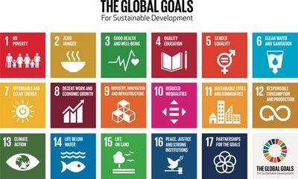

Què són els ODS Objectius de Desenvolupament Sostenible (Global Goals)?
Els Objectius Globals o Objectius de Desenvolupament Sostenible (ODS) de les Nacions Unides són una crida a l'acció per a tots els països per promoure la prosperitat per a tothom lligada a la protecció del planeta.
Els Objectius de Desenvolupament Sostenible (ODS) o Objectius Globals són una col·lecció de 17 objectius interrelacionats amb accions acordades per unanimitat dels 193 països de les Nacions Unides l'any 2015
És l'acord internacional més ambiciós fet mai, per a erradicar la pobresa i la desigualtat, protegir la salut i prevenir el canvi climàtic.

Vídeo de presentació
Aquest curtmetratge aborda per què necessitem els ODS Objectius de Desenvolupament Sostenible (Global Goals) i quins són. Mostra aquest vídeo als teus alumnes i, després, prova una de les activitats següents.
L'animació, presentada per Malala Yousafzai i escrita per Sir Ken Robinson, és una manera fantàstica d'introduir els ODS Objectius de Desenvolupament Sostenible (Global Goals).
https://www.youtube.com/watch?v=cBxN9E5f7pc

Activitat 1: Superpoders dels ODS Objectius de Desenvolupament Sostenible (Global Goals)!

En aquesta activitat els alumnes exploraran com podrien assolir els objectius si poguessin fer alguna cosa.
Edat 8-11, durada - 30 minuts
Utilitzeu la discussió en grup i el treball en grup petit per explorar els objectius, entendre per què existeixen, conèixer alguns dels impactes i reptes i utilitzar el concepte de superpoders per explorar com les idees de solucions poden contribuir al canvi positiu.

1. Debat en grup
- Presenta per què tenim els objectius: què, qui i per què utilitzant el vídeo d'introducció als objectius.
- Presenta alguns exemples de l'impacte que un repte d'un Objectiu presenta a la gent del món i com és possible canviar l'impacte del repte, per exemple:
  - Llençar plàstics podria representar acabar contaminant els nostres oceans i matar la vida salvatge. En comptes d'això, reciclar-los ajudaria a mantenir els oceans nets i a utilitzar menys recursos naturals per fabricar plàstic nou.
  - Fer servir cotxes per a itineraris curts causa una pol·lució innecessària, en comptes d'això mira de caminar.
- Presenta la tasca d'aportar solucions per resoldre problemes. Pel propòsit d'aquesta activitat els estudiants imaginaran que tenen superpoders i que això pot ajudar a solucionar els reptes d'un Objectiu, per exemple:
  - La capacitat de congelar l'Oceà Àrtic o crear una espècia d'arbre de creixement superràpid, o crear una gran màquina per netejar de residus plàstics els rius i oceans.

2. Tasca en grup petit
Tasca de petit grup de debat, compartir i comunicar idees.
- Demana als estudiants que triïn un Objectiu per pensar-hi i un repte relacionat a aquest Objectiu, per exemple:
  - Clima: els hiverns al pol nord no són prou freds i l'oceà Àrtic no s'està congelant i es destrueixen hàbitats animals.
  - Vida submarina - Els oceans estan contaminats amb escombraries que maten els animals i destrueixen els seus hàbitats.
- Els estudiants poden llavors tenir un curt debat en petits grups sobre quin superpoder podrien fer servir per aconseguir aquest repte.
- Els estudiants treballen junts per comunicar l'objectiu i la seva solució de superpoder en una única pàgina destinada a afegir-la a la galeria de classe.

3. Comentaris
- Les parelles d'alumnes de cada grup petit presenten les seves idees a tot el grup.
- Totes les creacions recopilades i mostrades en una galeria d'ODS Objectius de Desenvolupament Sostenible (Global Goals) de la classe.

Activitat 2: Pensa com si fossis el president!

En aquesta activitat els alumnes discutiran per què necessitem els ODS Objectius de Desenvolupament Sostenible (Global Goals).
Edat 11-13, durada - 15 minuts
Mostra la pregunta: "Quins són els problemes més grans als quals s'enfronten les persones de la nostra comunitat/país/arreu del món?" (Adapteu-la si s'escau).
Pregunta als infants què pensen d'aquesta pregunta. Anima'ls a pensar des de la perspectiva dels altres - “Pensa com si fossis el president del país!”. Dona als estudiants una estona per discutir en parelles i després pren alguns dels suggeriments del grup. Aquests es podrien escriure en una pissarra al davant de tothom.
Mostra als alumnes la graella dels ODS Objectius de Desenvolupament Sostenible (Global Goals) agenda 2030 (disponible per descarregar al final d'aquesta guia). Compara els seus llistats de problemes amb els ODS Objectius de Desenvolupament Sostenible (Global Goals) de l'agenda 2030. Quin objectiu o objectius estan relacionats amb els seus problemes?
En un grup més gran, podríeu tenir 17 estudiants dempeus al davant i d'esquena a la sala. Cada alumne sosté un full amb un dels ODS Objectius de Desenvolupament Sostenible (Global Goals) escrit. Quan algú suggereix el problema abordat pel seu objectiu es gira.
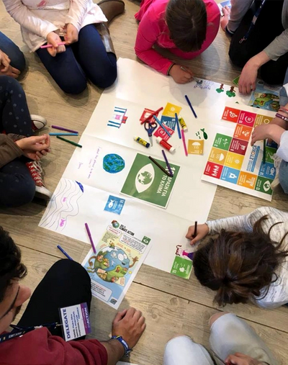

Activitat 3: Connectar els ODS Objectius de Desenvolupament Sostenible (Global Goals) amb la vida real

En aquesta activitat els estudiants exploraran com podrien ajudar a assolir els Objectius i com seria aquest futur.
Edat 8-13, durada - 30 minuts

1. Debat d'obertura
5 minuts: Pregunta als estudiants: "Quants anys tindràs el 2030?" Aquesta és la data límit per assolir els ODS.
Demana als estudiants que pensin individualment i després discutiu per parelles: "Què podríeu estar fent el 2030? Quina feina podries tenir? Què t'agradaria estudiar? Com ocuparàs el teu temps?”

2. Presentació dels ODS Objectius de Desenvolupament Sostenible (Global Goals)
5 minuts: Quan s'hagi acabat el temps del debat, demana als alumnes que exposin les conclusions a tot el grup.
Presenta la graella dels ODS Objectius de Desenvolupament Sostenible (Global Goals) (disponible per baixar-la a la part inferior d'aquesta guia), preguntant "Com creieu que podríem relacionar la vostra vida futura amb els Objectius globals? Quins aspectes de les vostres vides futures es relacionarien amb els Objectius globals?" Per exemple, si els estudiants volguessin ser un professor, podria ser que ajudés a assolir l'objectiu 4. Si volien convertir-se en enginyer, això podria relacionar-se amb l'objectiu 11.

3. Dissenyar un país amb ODS Objectius de Desenvolupament Sostenible (Global Goals)s
10 minuts: explica als estudiants que dissenyareu un país amb ODS Objectius de Desenvolupament Sostenible (Global Goals). Cada grup dibuixarà la seva pròpia visió de com seria un país el 2030 si s'assoleixen els Objectius. Demana a la classe que discuteixin a cada grup “Què necessitarà el vostre país per tenir cura de la seva població, medi ambient i recursos naturals? Per exemple, escoles, hospitals, fonts d'aigua, sistemes de gestió de residus, carreteres segures."
Dona als alumnes un paper gran per dissenyar el seu país. Assegureu-vos que cada grup tingui una graella dels ODS Objectius de Desenvolupament Sostenible (Global Goals) perquè els estudiants puguin dissenyar un país que tingui les instal·lacions i la infraestructura necessària per assolir cada Objectiu. Si teniu diversos grups, podeu combinar aquests països en un continent!

4. Retroalimentació i discussió
10 minuts: després que els grups hagin passat una estona treballant en els seus dissenys, torna a reunir els estudiants. Dona'ls- temps per presentar el seu país a la resta del grup i, a continuació, convida els estudiants a oferir comentaris.
Penseu en quins objectius s'han assolit i quins no. Per exemple:
- Què promou la salut i el benestar en el seu país dels ODS Objectius de Desenvolupament Sostenible (Global Goals)?
- Com s'asseguraran que estan dissenyant un país on tothom estigui inclòs?
- Com garantiran que la natura estigui protegida?
Recordeu que això no és fàcil i que no hi ha una resposta perfecta! Anima els alumnes a fer preguntes i a reflexionar sobre el que han fet bé, així com les millores que podrien dur a terme.
Pots donar temps als estudiants per actualitzar els seus països i fer millores. Aleshores és el moment de mostrar i celebrar el seu treball! Si teniu diversos països, podeu unir-los per fer un continent, o fins i tot un planeta sencer!

Descarrega aquí la graella d'Objectius globals​
​
​

